ΑΡΙΣΤΟΤΕΛΕΙΟ  ΠΑΝΕΠΙΣΤΗΜΙΟ  ΘΕΣΣΑΛΟΝΙΚΗΣ | 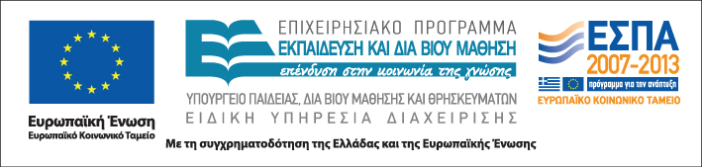


Δράση: Επιμόρφωση εκπαιδευτικών και μελών της εκπαιδευτικής κοινότητας
Υποδράση: Ενδοσχολική Επιμόρφωση, Επιστ.υπεύθυνη: Μαρία Λιακοπούλου

Προβλήματα συμπεριφοράς και κοινωνικής ένταξης των μαθητών: τεχνικές διαχείρισης και εκπαιδευτικές δραστηριότητες



9 & 12 Μαΐου 2011

11^{ο} & 2^{ο} Δημοτικό Σχολείο Ηρακλείου

Δευτέρα 9 Μαΐου

18:00 – 20:30 «Εμείς» και οι «Άλλοι»
(με διάλειμμα) Παιχνίδια ρόλων για την πρόληψη συγκρούσεων

Ελένη Σπαθάρη – Μπεγλίτη,
Eπίτιμη Σχολική Σύμβουλος

Πέμπτη 12 Μαΐου

18:00 – 20:30 Οικογενειακές ιστορίες: Αποδομώντας
(με διάλειμμα) τα στερεότυπα

Άννα Τριανταφύλλου,

Σχολική Σύμβουλος

